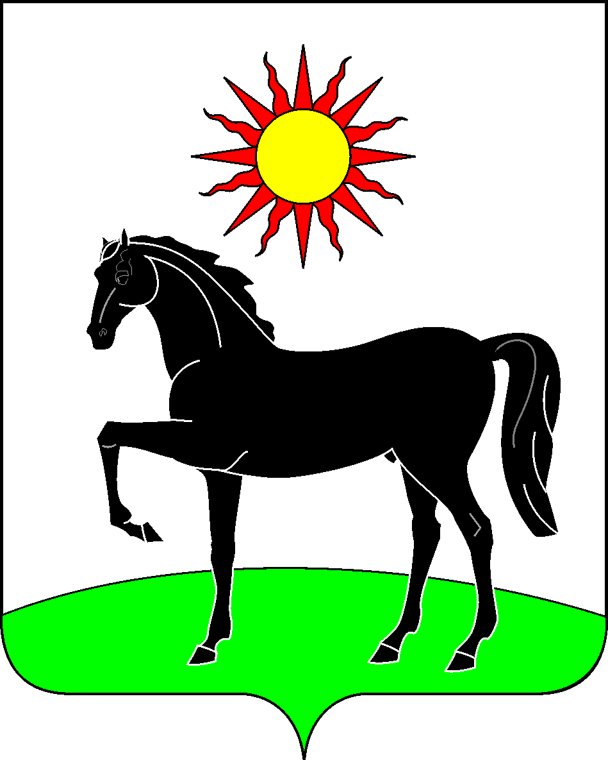

Ростовская область
Администрация Целинского района
РАСПОРЯЖЕНИЕ
05.05.2026 № 151 п.Целина

Об объявлении процедуры
формирования нового состава
Общественной палаты Целинского района

В соответствии со статьёй 7 Положения об Общественной палате Целинского района, утверждённого Собранием депутатов Целинского района от 15.11.2022 №83:
1. Объявить о начале процедуры формирования состава Общественной палаты Целинского района.
2. Утвердить порядок приема документов от общественных объединений и иных некоммерческих организаций, а также от граждан, выдвигаемых в порядке самовыдвижения в члены Общественной палаты Целинского района согласно приложению к настоящему распоряжению.
3. Опубликовать настоящее распоряжение в сетевом издании «Дельта-Целина» и разместить на официальном сайте Администрации Целинского района в информационно-телекоммуникационной сети «Интернет» не позднее 14 мая 2026 года.
4. Контроль за исполнением распоряжения оставляю за собой.

И.о. Главы Администрации
Целинского района М.К. Хорошилова
Управляющий делами И.А. Текучева

Приложение к распоряжению
Администрации Целинского района
от 05.05.2026 № 151

ОБЪЯВЛЕНИЕ
о формировании нового состава Общественной палаты Целинского района

1. Прием документов, подлежащих представлению кандидатами в члены Общественной палаты Целинского района (далее - Общественная палата) осуществляется:
- от главы Администрации Целинского района в Администрацию Целинского района (ул.2-я линия, 111, пос.Целина, Целинский район, Ростовская область), с 9:00 до 16:00 (перерыв с 12:00 до 13:00), с 14.05.2026 по 25.05.2026 года включительно (выходные дни – суббота, воскресенье), телефон для справок: 8(86371) 9-13-00;
– от Собрания депутатов Целинского района в Собрание депутатов Целинского района (ул.2-я линия, 105, пос.Целина, Целинский район, Ростовская область), с 9:00 до 16:00 (перерыв с 12:00 до 13:00), с 14.05.2026 по 25.05.2026 года включительно (выходные дни – суббота, воскресенье), телефон для справок: 8(86371) 9-19-25;
– от совета Общественной палаты Ростовской области в Администрацию Целинского района (ул.2-я линия, 111, пос.Целина, Целинский район, Ростовская область), с 9:00 до 16:00 (перерыв с 12:00 до 13:00) с 14.05.2026 по 25.05.2026 включительно (выходные дни – суббота, воскресенье), телефон для справок: 8(86371) 9-13-00. Специалист, ответственный за прием и проверку документов на соответствие их требованиям пункту 2 настоящего Объявления от кандидатов в члены Общественной палаты, в течение 3-х рабочих дней направляет указанные документы в Аппарат Общественной палаты Ростовской области. Или в государственное казенное учреждение Ростовской области «Аппарат Общественной палаты Ростовской области» (ул. Московская, 51/15, 344002, г.Ростов-на-Дону, Ростовская область) с 14.05.2026 по 25.05.2026 включительно (выходные дни – суббота, воскресенье), телефоны для справок: 8(863) 269-89-42, 8(863) 269-89-43.
2. Порядок приема документов от общественных объединений и иных некоммерческих организаций, а также от граждан, выдвигаемых в порядке самовыдвижения:
2.1. Членом Общественной палаты может быть гражданин Российской Федерации, постоянно проживающий на территории Целинского района, достигший возраста 18 лет.
2.2. Кандидат в члены Общественной палаты от общественной или иной некоммерческой организации представляет в Администрацию Целинского района, заявление от общественной или иной некоммерческой организации, выдвигающей кандидата в члены Общественной палаты по форме согласно приложению № 1 к настоящему объявлению, а также следующие документы:
1) копию паспорта;
2) выписку из протокола заседания общественной или иной некоммерческой организации о выдвижении кандидата в члены Общественной палаты;
3) справку об отсутствии неснятой или непогашенной судимости;
4) сведения о профессиональной и общественной деятельности за последние три года;
5) заявление о согласии на обработку персональных данных;
6) краткую информацию об общественной или иной некоммерческой организации, выдвинувшей кандидата в члены Общественной палаты.
2.3. Кандидат в члены Общественной палаты, выдвигаемый в порядке самовыдвижения, представляет в Администрацию Целинского района, заявление о выдвижении кандидатом в члены Общественной палаты по форме согласно приложению № 1 к настоящему объявлению, а также следующие документы:
1) копию паспорта;
2) справку об отсутствии неснятой или непогашенной судимости;
3) сведения о профессиональной и общественной деятельности за последние три года;
4) заявление о согласии на обработку персональных данных;
2.4. Кандидат в члены Общественной палаты вправе в любое время до его утверждения членом Общественной палаты отозвать заявление о выдвижении кандидатом в члены Общественной палаты, направив письменное заявление в Администрацию Целинского района. В этом случае кандидат исключается из списка кандидатов в члены Общественной палаты.
2.5. Кандидат вправе представить нотариально заверенные копии документов либо копии с единовременным предъявлением подлинников документов.

Управляющий делами И.А. Текучева

Главе Администрации Администрации Целинского района,

в Собрание депутатов Целинского района,

в совет Общественной палаты Ростовской области

_______________________________

(Ф.И.О. заявителя)

проживающего по адресу:

_______________________________

контактный телефон _____________

ЗАЯВЛЕНИЕ

Прошу рассмотреть мою кандидатуру в качестве кандидата в члены Общественной палаты Целинского района от ____________________________ (орган, утверждающий состав Общественной палаты), в соответствии с решением Собрания депутатов Целинского района от 15.11.2022 № 83.

Согласен на обработку моих персональных данных и проверку сведений, содержащихся в представленных мной документах, органом, утверждающим состав Общественной палаты.

«____» _________________ 20___ г. _________________________
(дата) (подпись)

